校園安全宣導（110-1-4）

機車請停放在機車停車位以免受罰
一、同學請將機車停放於機車停車位，切勿依個人想法隨意停放在他人住家門口或人行道，以免遭檢舉違反道路交通管理處罰條例第56條第1項第5款開單受罰新台幣600元。
二、本校於第一校區文化路、第二校區民主路增設約300個機車停車位（詳如附圖），請同學多加運用停車。
三、綜二館後方機車停車場出入口狹小，請同學出入停車時請放慢速度，確定對方無來車時在進出停車場。
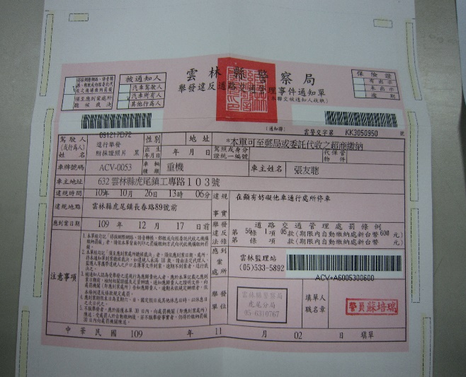 | 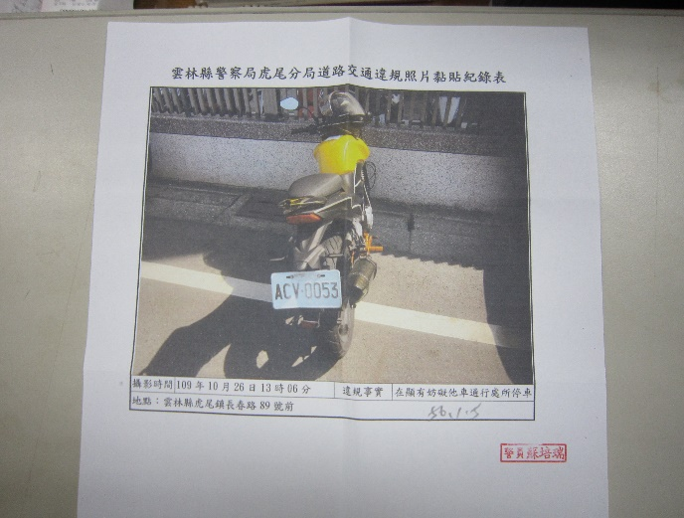
學務處軍訓室關心您
中華民國110年10月07日

第一校區停車場示意圖
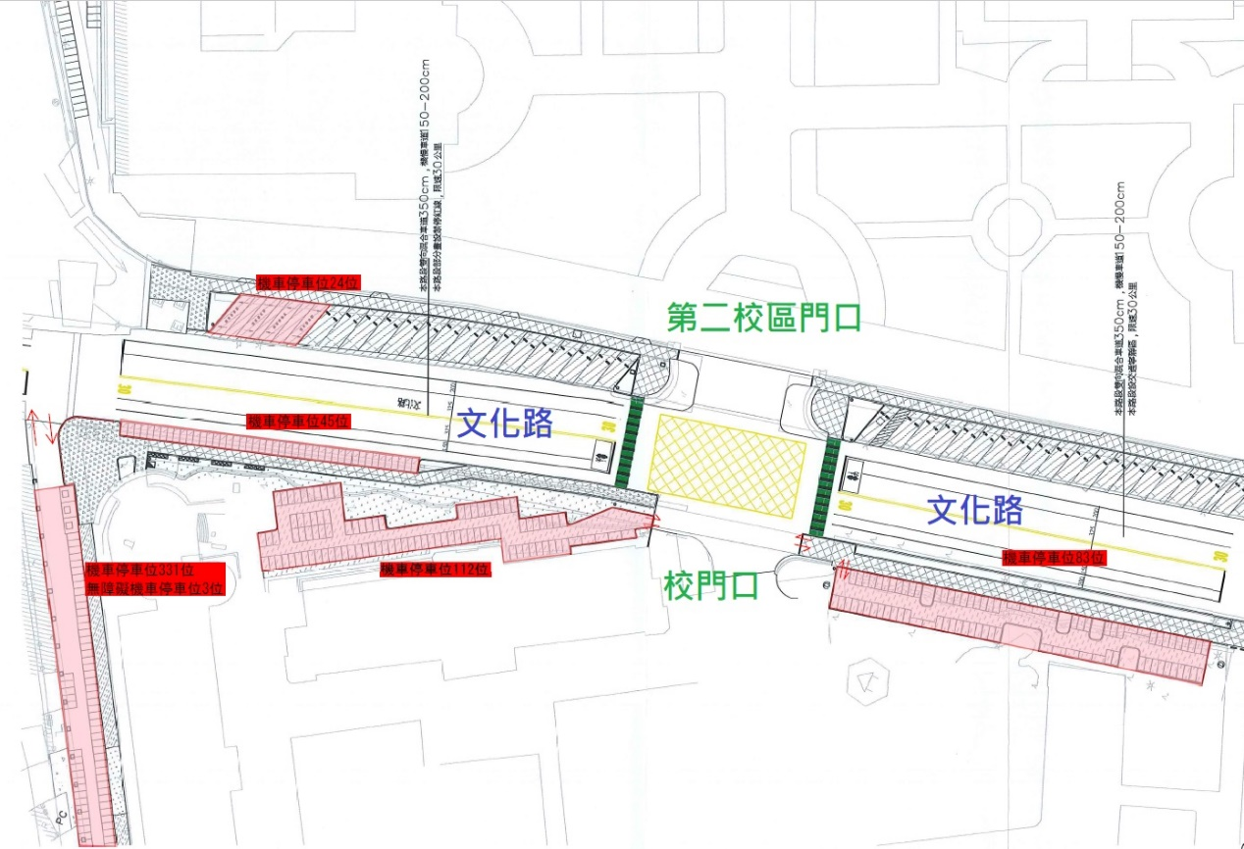
第二校區停車場示意圖
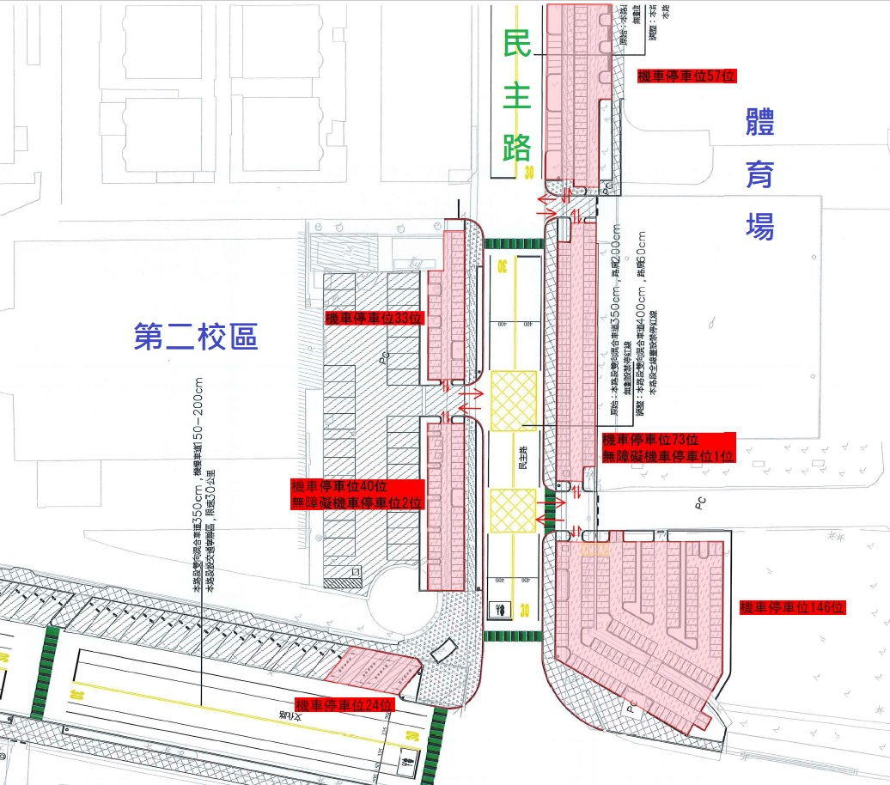
第三校區停車場示意圖
